Presseinformation
»Max und Moritz - Was wirklich geschah« von Johannes Wilkes
Meßkirch, September 2021

Böse Buben
Johannes Wilkes zeigt die Märchenfiguren Max und Moritz von einer kriminell-neuen Seite
Jeder kennt Wilhelm Buschs Bildergeschichte um Max und Moritz. Die Streiche, die die Jungen an Witwe Bolte, Lehrer Lämpe und Schneider Böck verüben, sind nicht zuletzt wegen der dazugehörigen Illustrationen weltbekannt. In seinem neuen Kriminalroman »Max und Moritz – Was wirklich geschah« erweckt Johannes Wilkes die bekannten Figuren zum Leben und führt zugleich die Reihe um Kommissar Mütze und Karl-Dieter fort. Nach der Beerdigung ihres Vaters verschwinden Max und Moritz plötzlich spurlos. Kommissar Mütze und Karl-Dieter übernehmen den Vermisstenfall. Während der Ermittlungen nach dem Aufenthaltsort der beiden Jungen kommen sie einem Verbrechen auf die Spur, in dem scheinbar die ganze Dorfgemeinschaft, von Lehrer Lämpe bis Schneider Böck, verwickelt ist. Besonders auffällig verhält sich Witwe Bolte. Doch bevor sie den Fall lösen können, geraten die Ermittler selbst in Gefahr. Johannes Wilkes kombiniert einen spannenden Kriminalfall mit einem frischen Blick auf die altbekannten und beliebten Charaktere Wilhelm Buschs, die neue Motive und Verbindungen zu Max und Moritz aufzeigen.

Zum Buch
„Max und Moritz – die Streiche kenn ich doch!“ – Von wegen! Die Wahrheit ist eine völlig andere. Als die beiden Jungs verschwinden, reisen Kommissar Mütze und Karl-Dieter in das verschlafene Kaff und beginnen undercover zu ermitteln. Welche Rolle spielt Witwe Bolte, ihre Wirtin? Weshalb verhält sich der Spitz so seltsam? Was mahlt der Müller nächtens in seiner Mühle? Warum gibt es in der Dorfkneipe immer Hühnerfrikassee? Und was treibt man bei Schneider Böck? Mütze gerät in einen Sündenpfuhl.

Der Autor
Johannes Wilkes, Jahrgang 1961, lebt in Berlin und Bayern. Der Autor von Romanen, Krimis und Reisebüchern ist mit zahlreichen Literaturpreisen ausgezeichnet worden, seine Bücher wurden in mehrere Sprachen übersetzt.

Max und Moritz - Was wirklich geschah
Johannes Wilkes
272 Seiten
EUR 14,00 [D] / EUR 14,40 [A]
ISBN 978-3-8392-0049-0
Erscheinungstermin: 8. September 2021
Kontaktadresse:

Gmeiner-Verlag GmbH
Petra Asprion
Im Ehnried 5
88605 Meßkirch
Telefon: 07575/2095-153
Fax: 07575/2095-29
petra.asprion@gmeiner-verlag.de
www.gmeiner-verlag.de

Cover und Porträtbild zum Download (Verlinkung hinterlegt)

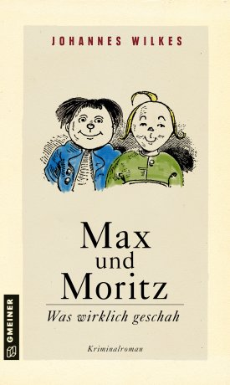
© privat

Anforderung von Rezensionsexemplaren:
- Johannes Wilkes »Max und Moritz - Was wirklich geschah«, ISBN 978-3-8392-0049-0

Absender:

^{Redaktion}

^{Ansprechpartner}

^{Straße}

^{Land-PLZ Ort}

^{Telefon / Telefax}

^{E-Mail}

